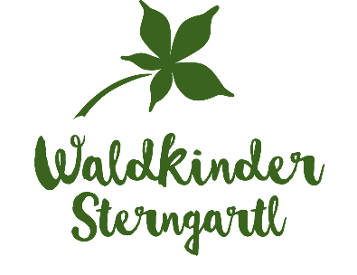
Verein „Waldpädagogik im Sterngartl“
Sonnberg 94, 4202

ZVR-Zahl: 1218098064

Anmeldung für die Waldkindergruppe

Name des Kindes: _______________________________________ Geb.: _______________
Adresse:
Straße: __________________________ PLZ: _______ Gemeinde:________________________
Name der Eltern:
______________________________________________________________________________
Email: ________________________________________________________________________
Telefonnummer: ________________________________________________________________
Gewünschtes Einstiegsdatum: _____________________________________________________
Öffnungszeit: 7:30 – 13:00 gewünscht: ________________________________________
Vermerk: ______________________________________________________________________
______________________________________________________________________________
Heimatgemeinde übernimmt Abgangsdeckungsbeitrag an die Waldkinder Sterngartl?
(= € 125/Monat im Jahr 2020/21; variiert geringfügig jährlich je nach laufenden Kosten)

O JA O NEIN

Wenn NEIN: Abgangsdeckung durch Arbeitgeber eines Elternteils möglich?

O JA, zugesagt in Höhe von ____________ O NEIN

Wir möchten einen Platz auf der Warteliste: O JA O NEIN
Wenn Warteliste „Ja“, dann Parallelanmeldung im Kindergarten:
(bitte Kindergarten über die parallele Anmeldung im Waldkindergarten informieren):

______________________________________________________________________________

________________, am ______________ ________________________________________
Unterschrift der Eltern

